Czwartek 21.05.2020r.
1. Wykonanie karty pracy, cz. 4, s. 50-51.
2. Podawanie rymów do słów: mama, tata.
Mama – rama, gama, tama, dama, lama…
Tata – wata, data, chata, łata, mata…
3. Zabawa orientacyjno-porządkowa Czerwone – zielone.
Krążki: czerwony i zielony.
Dzieci biegają swobodnie po pokoju. Gdy Rodzic podniesie do góry krążek, zależnie od pokazanego koloru wykonują ustaloną uprzednio czynność (na każdy kolor inną). Np. widząc czerwony krążek, wykonują skłon, zielony – stają na jednej nodze, Gdy Rodzic opuści krążek, dzieci przestają wykonywać ćwiczenia i znów biegają po sali.
4. Oglądanie bukiecika konwalii.
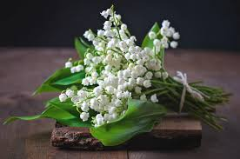

Rozmowa na temat konwalii.
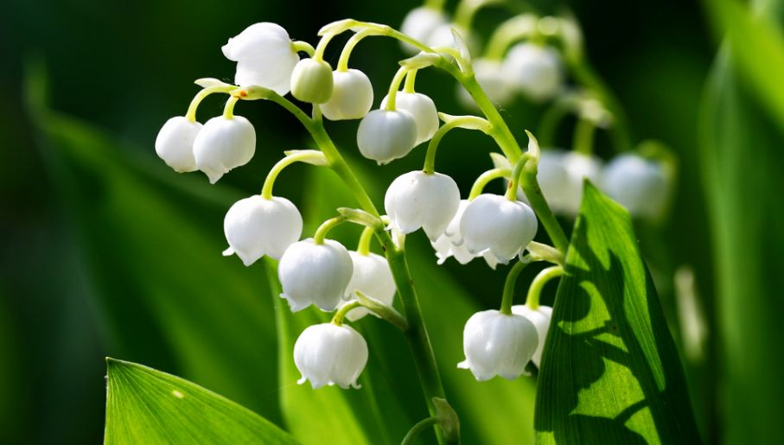
− Jak wygląda roślina?
− Ile dzwonków jest na jednej łodyżce?
− Gdzie rosną konwalie?
− Czy można je zrywać?
Konwalia majowa jest rośliną leczniczą i ozdobną, nie jest już rośliną chronioną. Występuje często w lasach niemal całej Polski, ale można ją również hodować. Jej głównym walorem są niewielkie kwiaty o charakterystycznym zapachu i dzwonkowatym kształcie.

Praca plastyczna – majowe konwalie
Poniżej przedstawiam propozycje pracy plastycznej. Można ją zrobić na zwykłej kartce papieru, jeśli nie macie Państwo papierowego talerzyka. Makaron dzieci malują białą farbą, liście rysują i wycinają z kolorowego papieru (lub z białego papieru i kolorują). Następnie przyklejają na pomalowany talerzyk lub kartkę papieru.

